БУ ВО Ханты-Мансийского автономного округа – Югры
«Сургутский государственный университет»

Политехнический институт
Кафедра автоматики и компьютерных систем

ОТЧЁТ
по лабораторной работе № 2.1
по дисциплине: «Программирование на языке Python»

Выполнил: студентка группы №609-31,
Мухлынина Анастасия Дмитриевна
Принял: старший преподаватель кафедры АиКС
Назаров Е.В.

Сургут
2024г.
«УСЛОВНЫЕ И ЦИКЛИЧЕСКИЕ ВЫЧИСЛЕНИЯ»
Цель работы: изучение принципов и получение практических навыков работы с операторами цикла, и условия языка Python.

Общее задание на лабораторную работу:
- Разработать 2 пользовательские функции («обработчик ввода», «вычислитель») в соответствии со следующими требованиями:
  - Функция «обработчик ввода» должна удовлетворять следующим требованиям:
    - Функция принимает один входной аргумент произвольного типа;
    - Полученный аргумент проверяется по следующим критериям:
      - Наличие введенного значения: введено что-то или пустая строка;
      - Тип введенного значения: число или строка с текстовыми символами;
      - В случае ввода числа выполняется проверка его знака: положительное или отрицательное.
      - В случае ввода строки выполняется её преобразование в набор одиночных символов, каждый из которых проверяется на соответствие требованиям задания.
    - Результатом, возвращаемым данной функцией, могут быть значения только тех типов, которые указаны в столбце «Тип значений, пропускаемых функцией «обработчик ввода» таблицы 1 «Варианты заданий лабораторной работы».
    - В тех случаях, когда введено что-либо, отличающееся от указанного в варианте, должно быть выведено соответствующее уведомление.
  - Функция «вычислитель» должна удовлетворять следующим требованиям:
    - Функция принимает входной аргумент в виде объекта типа «список»;
    - На основании значений, содержащихся в полученном списке, функция вычисляет характеристики, указанные в столбце «Значения, определяемые функцией «вычислитель» таблицы 1 «Варианты заданий лабораторной работы» для соответствующих типов данных;
    - Все вычисления, осуществляемые в теле функции, реализуются с помощью анонимных (лямбда-) функций. При необходимости допускается определение дополнительных (вспомогательных) именованных функций пользователя;
    - Все значения, вычисляемые функцией, возвращаются одновременно в соответствующем порядке после окончания её работы.
- Учитывая синтаксис реализовать для функции «вычислитель» функцию-декоратор, в которой:
  - Организовать вызов функции «вычислитель» (из пункта 1.2), которой передать в виде аргумента список с введенными значениями (будет получен в результате работы функции «обработчик ввода»);
  - На основании значений, переданных функции «вычислитель», для соответствующих типов данных выполнить действия, указанные в графе «задачи декоратора» таблицы 1 «Варианты заданий лабораторной работы».
  - Результаты выполнения действий из пункта 2.2 вывести в консоль после поясняющих сообщений, указывающих на принадлежность результата к действию;
  - Каждый из результатов, возвращенных функцией «вычислитель», вывести в виде отдельного сообщения;
  - Результаты работы функции «вычислитель» вернуть как результат работы декоратора. Другими словами, они должны быть доступны для дальнейшего использования в основной программе после «вычислителя» вызова в декораторе.
- Организовать ввод и обработку некоторого количества значений:
  - С помощью любого из циклов реализовать ввод пользователем некоторого количества значений с учетом следующих условий:
    - Для каждого очередного вводимого значения должна выводится строка приглашения;
    - Количество вводимых значений заранее неизвестно;
    - Управление количеством вводимых значений осуществляется в рамках основной программы и завершается после того, как введено слово «end»;
  - При вводе использовать значения различного типа (как соответствующие, так и не соответствующие критерию, упоминаемому в пункте 1.1.3);
  - Каждое значение, введенное пользователем, передавать аргументом в функцию «обработчик ввода»;
  - Все значения, полученные от функции «обработчик ввода», включить в состав структуры данных типа «список»;
  - Список, полученный в пункте 3.4 после ввода всех значений пользователем, передать аргументом в функцию «вычислитель».
- Для блоков кода как основной программы, так и всех реализуемых функций добавить комментарии с пояснением действий, которые в них (блоках кода) выполняются.

Снимок экрана с результатами выбора (генерации) номера индивидуального варианта задания:
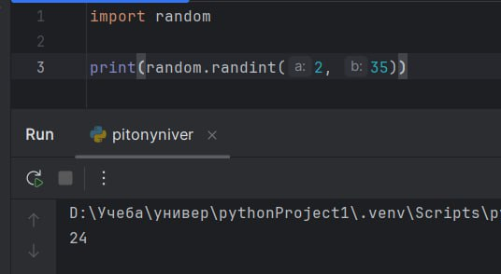

Выражения, выбранные из источника в соответствии с номером варианта индивидуального задания на лабораторную работу:
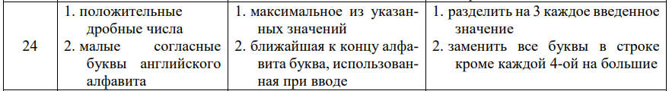
Программный код:
def input_func(val):
if val == '':
print("Ошибка: пустая строка.")
return None

# Проверка, является ли введённое значение дробным числом
if '.' in val and val.count('.') == 1:
parts = val.split('.')
# Проверяем, что перед точкой и после нее есть хотя бы по одной цифре, и обе части содержат только цифры
if len(parts[0]) > 0 and len(parts[1]) > 0 and parts[0].isdigit() and parts[1].isdigit():
# Преобразование строки в число
number = float(val)
# Проверка, что число положительное
if number > 0:
return number
else:
print("Ошибка: введите положительное дробное число.")
return None

# Проверка на целое положительное число
if val.isdigit(): # Если строка состоит только из цифр
print("Ошибка: введите дробное число.") # Сообщение об ошибке для целых чисел
return None

# Проверяем, является ли значение строкой
elif isinstance(val, str):
# Проверяем, что все символы в строке - это маленькие согласные буквы
is_consonants = True
for c in val:
if not (c.islower() and c in 'bcdfghjklmnpqrstvwxyz'):
is_consonants = False
break
if is_consonants:
return val # Возвращаем строку, если она валидна
else:
print("Ошибка: строка должна содержать только согласные буквы.")
return None
else:
print("Ошибка: неподдерживаемый тип.")
return None

def calc_func(vals):
max_val = None # Переменная для максимального числа
close_letter = None # Переменная для буквы, ближайшей к концу алфавита

for v in vals:
# Если элемент - число, ищем максимум
if isinstance(v, float):
if max_val is None or v > max_val:
max_val = v
elif isinstance(v, str):
for char in v:
# Обновляем close_letter, если нашли букву ближе к концу алфавита
if close_letter is None or char > close_letter:
close_letter = char

return max_val, close_letter

def deco(func):
def wrapper(vals):
results = func(vals) # Вызываем основную функцию
divided = [] # Список для хранения результатов деления

for r in results:
if isinstance(r, (int, float)): # Проверяем, является ли элемент числом
divided.append(r / 3) # Делим на 3 и добавляем в список

print("После деления на 3:", divided)

# Обрабатываем каждую строку
for letter in vals: # Используем vals вместо results
if isinstance(letter, str):
mod_letter = '' # Инициализируем новую строку
for i in range(len(letter)):
c = letter[i]
if (i + 1) % 4 != 0: # Если позиция не кратна 4, делаем заглавной
mod_letter += c.upper()
else: # Если кратна 4, оставляем без изменений
mod_letter += c
print(f"Модифицированная строка для {letter}: {mod_letter}")

return results # Возвращаем результаты
return wrapper

@deco
def compute_func(vals):
return calc_func(vals) # Вызываем функцию расчета

if __name__ == "__main__":
inputs = [] # Список для хранения введенных значений

while True:
user_input = input("Введите значение (или 'end' для завершения): ")
if user_input.lower() == 'end':
break

processed = input_func(user_input) # Обрабатываем ввод
if processed is not None: # Если ввод валиден, добавляем в список
inputs.append(processed)

if inputs: # Если есть введенные значения, вызываем функцию вычисления
results = compute_func(inputs)
print("Результаты:", results)
